Уважаемые родители, вашему вниманию для самостоятельного усвоения предлагаем выполнить следующие задания на тему
«Зимние игры и забавы»: с 16.01 – 20.01.23г
Задание 1. Родителям рекомендуется:
— спросить у ребенка, какое сейчас время года, в какие игры дети любят играть зимой, что им нужно для зимних игр;
— в качестве экскурсии сходить с ребенком на зимний стадион, где следует обратить его внимание на то, какими видами спорта занимаются дети.

Задание 2. «Какие зимние виды спорта ты знаешь? Что нужно этим спортсменам?»

Задание 3. Дидактическая игра «Кому что нужно?» (употребление винительного падежа существительных): лыжнику нужны лыжи, хоккеисту — ..., фигуристу — ..., саночнику — ....

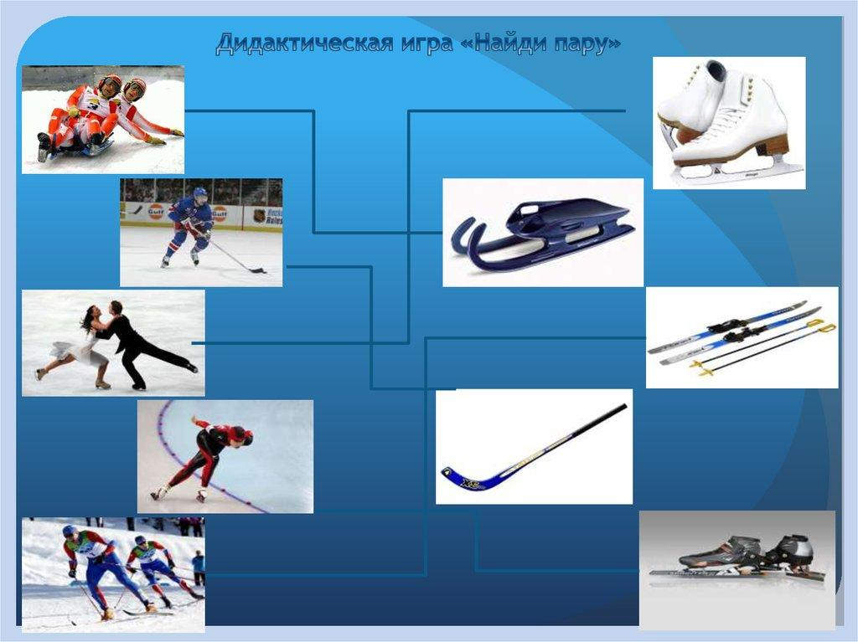

Задание 5. Дидактическая игра «Исправь ошибку»

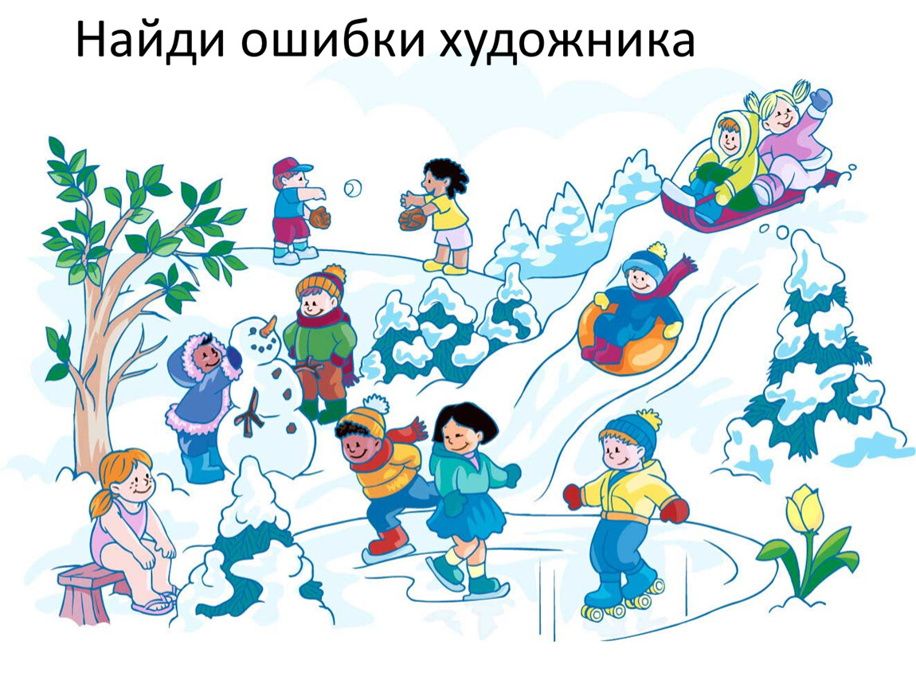

Задание 6. Выучить стихотворение.
Я катаюсь на коньках, разгорелись ушки!
Рукавички на руках, шапка на макушке!
Раз, два — чуть не поскользнулся, раз, два - чуть не кувыркнулся.
Снег, снег, белый снег, засыпает он нас всех!
Дети все на лыжи встали и по снегу побежали.
Покатились санки вниз — крепче, куколка, держись!
Ты сиди, не упади — там канавка впереди.
Надо ездить осторожно, а не то разбиться можно!

Задание 7. Раскрась

